MANUEL D'UTILISATION
AD-COMMERCE

MODULE : AD-SALES

Date | Auteur | Version | Description
22 Mai 2015 | Simo Trésor | 1.0 | Manuel d'utilisation du module Ad-Sales

Sommaire:

Introduction
1. Creer une commande
2. Chercher une commande
3. Creer une facture
4. Chercher une facture
5. Paiements de factures

Introduction

Le module AD-SALES de AD-COMMERCE est celui consacré à la vente et pour se faire il gere les commandes client et les factures client.

1) Creer une commande client 670607040

Pour créer une commande, il faut aller au menu Commande Client, vous etes rediriger directement à la page de realisation de commandes.

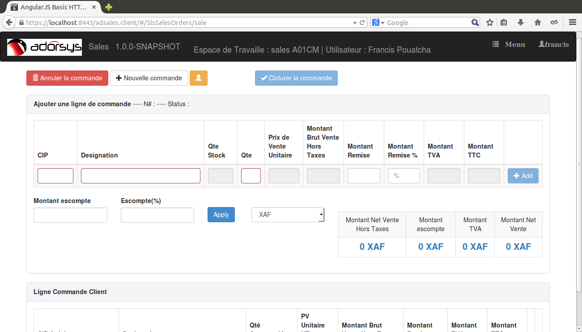
Pour donc faire une commande, il suffit de remplir le nom l'article , la quantité voulu, montant ou le taux de la remise . Ceci faits vous cliquer sur Add pour ajouter la ligne de commande . Une fois toutes les lignes de commandes entrées il vous suffira de cliquer sur Cloturer la commande.

Il est possible de specifier le partenaire qui est concerné par la commande, pour ce faire il suffiet de cliquer sur le bouton

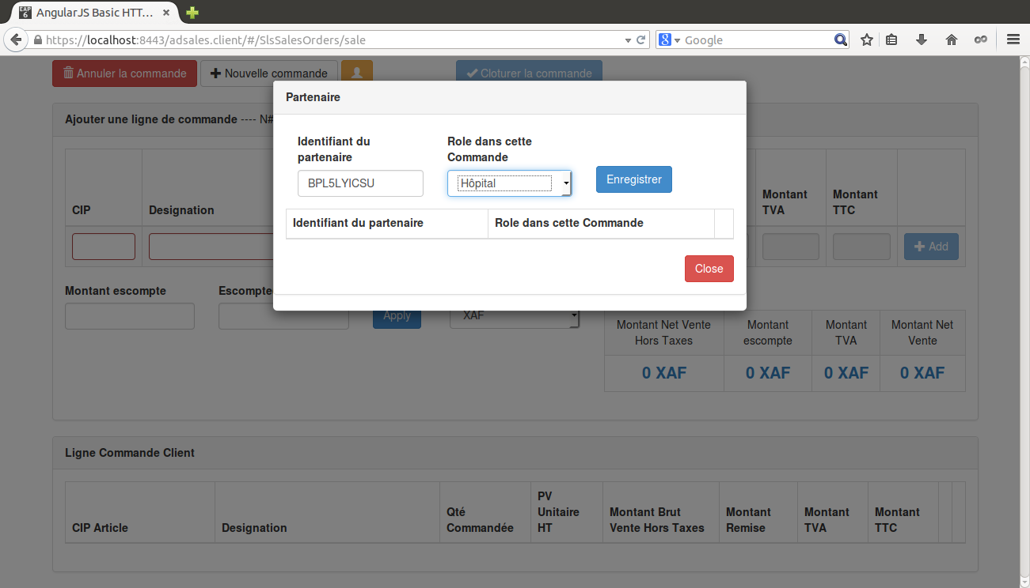

Une fois que vous avez cliquer, une fenetre apparaît en premier plan de la page et vous offre la possibilité de renseigner le partenaire et son rôle dans la dite commande, une fois fait il vous suffit de cliquer sur Enregistrer.

2) Rechercher une commande

Pour rechercher une commande, il faut aller au menu Commandes Client une fois cliquer sur ce menu vous serai rediriger vers une autres pages qui vous prposera un formulaire dont les champs correspond aux critères de recherche.

Champs | Description
Numero de la commande | Numero de la commande
Status | Status de la commande
Vente du | Période de temps
au | Période de temps
Vendeur | Celui qui a vendu
Partenaire | Le partenaire concerné par la vente
Une fois les champs remplis par les valeurs correspondantes aux critères de la recherches, cliquer sur l'icone Rechercher.

3. Creer une facture

Pour créer une facture, le processus est pareil que celui de la creation d'une commande seulement que la creation de facture se fais sans le menu Facture Client.

4. Chercher une facture

Pour chercher une facture, le processus est pareil que celui de la recher4 d'une commande seulement que la recherche de facture se fais sans le menu Factures Client.

